# 河北环境信息中心综合管理平台修改文档

测试地址：

http://36.45.169.240:7018/HeBeiZongHeGuanLiPingTai/page/views/login/index.html

测试用户：admin 1

DEMO: <https://tpmg1d.axshare.com> 密码123678

客户刚提出的要求，建议之前做的功能先别删除

## 业务系统管理

### 运维报告

* + 1. 运维巡查周报，请做如下修改

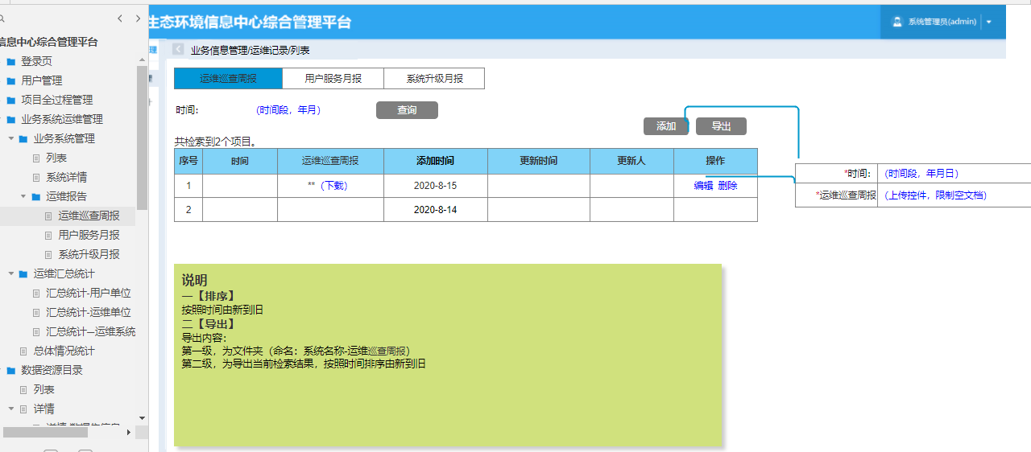

* + 1. 用户服务月报，请做如下修改

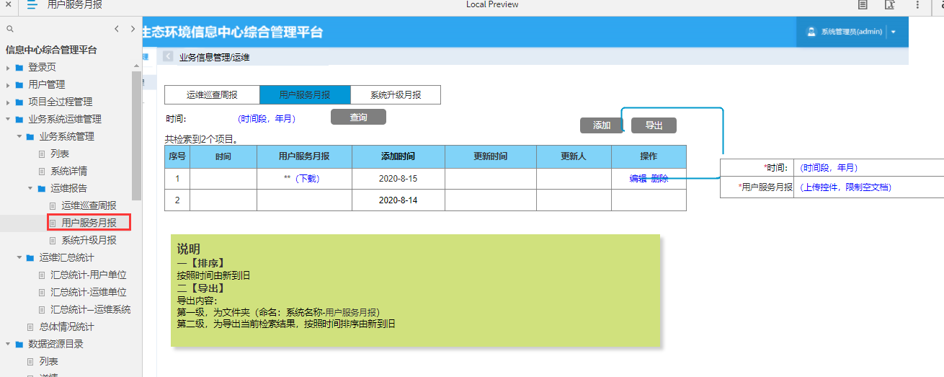

* + 1. 系统升级月报，请做如下修改

